CARACTERIZAÇÃO MINERALÓGICA DE UMA OCORRÊNCIA DE CAULIM EM PEGMATITO NO RIO DE JANEIRO, VISANDO A IDENTIFICAÇÃO DE HALLOYSITA.

MINERALOGICAL CHARACTERIZATION OF A KAOLIN OCURRENCE IN A PEGMATITE FROM RIO DE JANEIRO, AIMING THE IDENTIFICATION OF HALLOYSITE.

Sarah Acatauassú Kalil
Aluna de Graduação da Geologia 7º período, Universidade Federal do Rio de Janeiro Fevereiro de 2020 a junho de 2021

Luiz Carlos Bertolino Orientador, Geólogo, D.Sc. lcbertolino@cetem.gov.br

Victor Matheus Joaquim Salgado Campos Coorientador, Geólogo, M.Sc. victorsalgadocampos@ufrj.br

RESUMO
O presente estudo aborda a identificação e caracterização mineralógica de uma ocorrência de caulim em pegmatito da Província Pegmatítica do Rio de Janeiro, no município da Paraíba do Sul, objetivando a identificação de halloysita, bem como a sua posterior aplicação industrial. A halloysita é um argilomineral de coloração clara, dioctaédrico, polimorfo da caulinita o qual ocorre em associação ao caulim. Sua utilização abrange diferentes setores da nanotecnologia, como também no ramo agrícola e em nobres aplicações na área da saúde. Duas amostras foram coletadas e preparadas para estudos de difratometria de raios X, bem como microscopia eletrônica de varredura com intuito de cumprir os objetivos da pesquisa e direcionar sua aplicabilidade.
Palavras chave: halloysita, caulim, pegmatito, Rio de Janeiro.

ABSTRACT
This study addresses the identification and mineralogical characterization of an occurrence of kaolin in pegmatite from the Pegmatitic Province of Rio de Janeiro, in the municipality of Paraíba do Sul, aiming to identify halloysite, as well as its subsequent industrial application. Halloysite is a light colored clay mineral, dioctahedral, polymorph of kaolinite which occurs in association with kaolin. Its use covers different sectors of nanotechnology, as well as in the agricultural sector and in noble applications in the health area. Two samples were collected and prepared for X-ray diffraction studies, as well as scanning electron microscopy in order to fulfill the research objectives and direct its applicability.
Keywords: halloysite, kaolinite, pegmatite, Rio de Janeiro
- INTRODUÇÃO
O caulim é uma rocha de granulometria fina e coloração branca, composta principalmente por caulinita, além de minerais como quartzo, feldspatos e micas (PRASAD et al., 1991). Sua origem pode ser primária, se atrelada à alteração principalmente de feldspatos e/ou outros silicatos em rochas ígneas, metamórficas e sedimentares, bem como secundária, quando oriundo de processos sedimentares (SOUZA SANTOS, 1975).
A halloysita é um argilomineral dioctaédrico do tipo 1:1, que foi descrito inicialmente por Berthier (1826). Trata-se de um politipo da caulinita, que ocasionalmente é encontrada em associação com a mesma, distinguindo-se quanto ao teor de água na composição e sua morfologia. Ela é frequentemente identificada em seu formato tubular, mas também pode ser encontrada como placóide, esferoidal e prismática (JOUSSEIN et al., 2005), enquanto a caulinita é descrita por uma geometria pseudo-hexagonal em forma de placas (MURRAY, 2007). A halloysita ocorre na natureza em duas formas: uma hidratada, a qual possui um espaçamento basal de 10 Å e uma camada de moléculas de água entre suas camadas, bem como uma desidratada, com espaçamento interplanar de aproximadamente 7Å. Deste modo, o comitê internacional recomenda nomeá-las de halloysita10Å (Al2O3.2SiO2.2H2O) e halloysita7Å (Al2O3.2SiO2.2H2O), respectivamente (Murray, 2007).
A aplicação deste mineral está vinculada à sua morfologia tubular, que facilita seu emprego na área da nanotecnologia, além da inovadora utilização na indústria farmacêutica, na qual participa como carreadora de princípios ativos, bem como na área agrícola, uma vez que a halloysita pode ser benéfica como fixadora de potássio em solos (CHURCHMAN et al., 2016).
Este trabalho concentra-se no estudo do caulim halloysítico encontrado em pegmatitos, que são descritos por Menezes (1997) como rochas de composição granítica com granulação grossa, propícias à extração de minerais industriais, gemas e metais raros, uma vez que são prósperas para o aparecimento de cristais gigantes. A área Paraíba do Sul da Província Pegmatítica do Rio de Janeiro (PPRJ), alvo de estudo deste trabalho, possui pegmatitos que se encontram encaixados em gnaisses laminados. As rochas estão alteradas e caulinizadas, e são identificadas paralelas à direção NE-NW. Ainda é possível testemunhar a presença de grãos de quartzo, restos de feldspato potássico, ocasionais placas de muscovita, bem como biotitas. Salgado-Campos et al. (2020, 2021) identificaram pegmatitos com teores comerciais de caulinita em outros pegmatitos da PPRJ.

- OBJETIVOS
O estudo tem como objetivo principal realizar a caracterização mineralógica do caulim de um pegmatito do município Paraíba do Sul, visando a identificação de halloysita e sua aplicação industrial.
- METODOLOGIA
Duas amostras de caulim denominadas PS-2A e PS-2B foram coletadas por amostragem do tipo canal horizontal (0,5 metros cada), retiradas de um ponto de antiga lavra de caulim no município de Paraíba do Sul, estado do Rio de Janeiro. As amostras são particularizadas pela sua coloração rosada com manchas, o que pode sugerir origem intempérica ou hidrotermal.
No CETEM as amostras foram pesadas, secas em estufa por 24 horas em 60° C, em seguida as amostras foram processadas em britador de mandíbula (<2mm), homogeneizadas pelo método de pilhas cônicas e longitudinais, e quarteadas em alíquotas de 500 g (Figura 1). As amostras foram submetidas à classificação granulométrica a úmido em 20 μm, em que uma alíquota foi separada para mineralogia total (fração bruta), submetidas ao moinho de bolas para cominuição em tamanho menor que 106 μm, como também o moinho McCrone. A outra alíquota foi encaminhada para concentração da fração argila (< 2 μm), segundo a metodologia proposta por Moore e Reynolds Jr., 1989. A caracterização mineralógica das amostras foi realizada por meio das técnicas de difratometria de raios X (DRX) e microscopia eletrônica de varredura (MEV- EDS). Os dados dos difratogramas de raios X foram obtidos através do difratômetro Bruker D8
Advanced com radiação CuKα (λ = 1,5406 Å). A interpretação dos difratogramas foi realizada através de comparação com padrões obtidos no banco de dados PDF4 com software Bruker Diffrac Plus. As análises de microscopia eletrônica de varredura foram obtidas em equipamento TM3030Plus Hitachi operado em 15 kV.

- RESULTADOS E DISCUSSÃO
Nas amostras analisadas, a caulinita foi identificada pelos picos em 7 Å e 3,57 Å, quartzo, pelos picos principais em 3,34 Å e 4,25Å. Vale mencionar ainda que, as frações PS-2A e PS-2B brutas apresentam um pico basal de mica em 10 Å e a fração PS-2A bruta um pico de talco em 9,35 Å, diferenciando dos demais difratogramas (Figura 2). Os difratogramas mostram que os picos característicos do quartzo são menores na fração <2 μm, indicando que o processo de beneficiamento foi eficiente na remoção das impurezas.
Os resultados das análises no microscópio eletrônico de varredura (MEV-EDS) foram realizados com o intuito de identificar a halloysita, bem como obter a descrição textural do mineral.
Os resultados indicam que as amostras analisadas são constituídas por caulinita, quartzo e halloysita, a qual encontra-se com o hábito tubular (Figura 3).

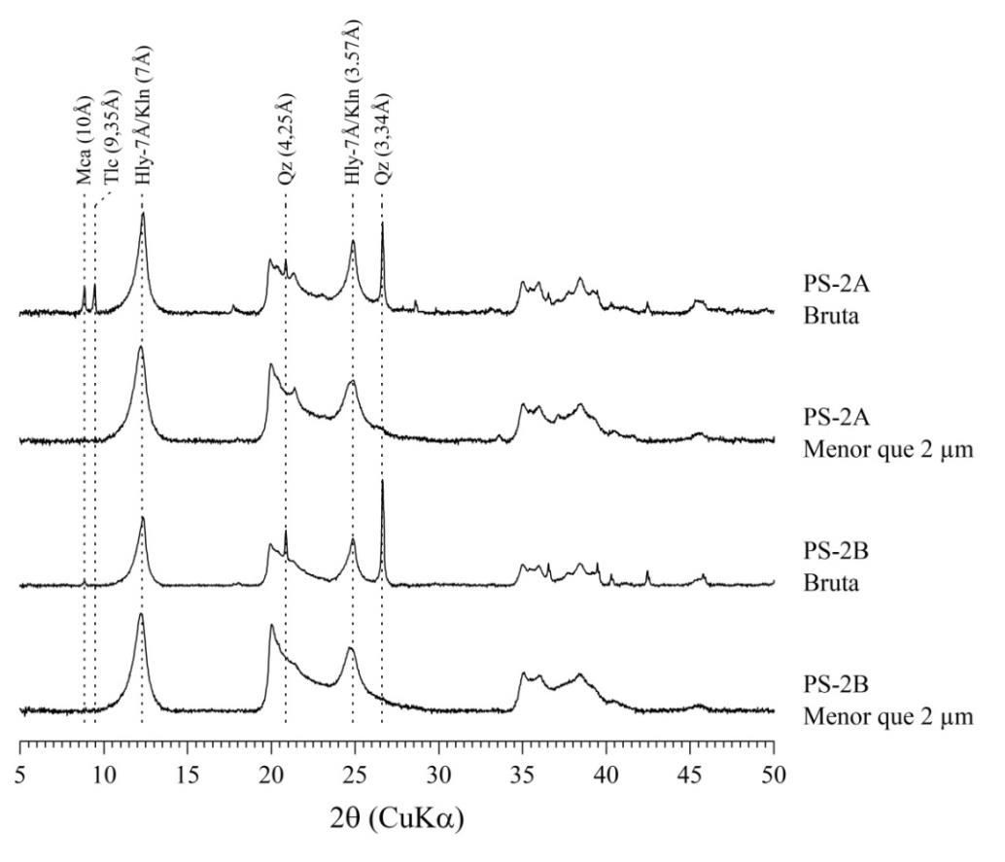
Figura 1. Difratogramas de raios X normalizados das amostras PS-2A e PS-2B, subdivididos em fração bruta e menos que 2 μm (eixo y em escala quadrática). Mca: mica; Tlc: talco; Kln: caulinita; Hly: halloysita; Qtz: quartzo.

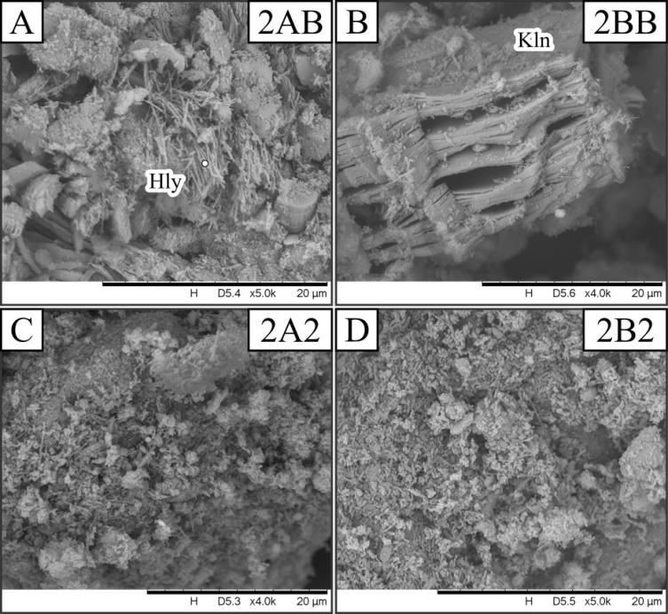

Figura 2. Imagens de microscopia eletrônica de varredura das frações de argila. A) Halloysita na fração PS-2A bruta. B) Caulinita na fração PS-2B bruta. C) Halloysita e caulinita na fração PS-2A menor que 2 μm. D) Halloysita e caulinita na fração PS-2B menor que 2 μm.

- CONCLUSÕES
Os resultados obtidos até o momento evidenciam o reconhecimento de caulim halloysítico nas amostras PS-2A e PS-2B. A halloysita-7Å foi identificada em associação à caulinita por meio de difratogramas de raios X e o hábito tubular discernido através de microscopia eletrônica de varredura. Sua aplicabilidade considera a morfologia analisada nesse estudo, com funcionalidade no segmento de nanotecnologia e visibilidade nas áreas agrícola e de fármacos (CHURCHMAN et al., 2016).

- AGRADECIMENTOS
Agradeço aos meus orientadores Luiz Carlos Bertolino e Victor Matheus Joaquim Salgado Campos, pelos ensinamentos adquiridos com o projeto. Ao Centro de Tecnologia Mineral, pela infraestrutura e aos funcionários do SCT e Usina Piloto pelo apoio durante a realização da pesquisa. Ao CNPq pela bolsa de iniciação científica.
- REFERÊNCIAS BIBLIOGRÁFICAS

BERTHIER P. Analyse de l'halloysite. Annales de Chimie et de Physique, v.32, p.332-335, 1826.

CHURCHMAN, G. J., PASBAKHSH, P. & HILLIER, S. The rise and rise of halloysite. Clay Minerals, v.51(3): p.303-308, 2016.

JOUSSEIN, E., PETIT, S., CHURCHMAN, J., THENG, B., RIGHI, D. & DELVAUX, B.
Halloysite clay minerals – a review. Clay Minerals, 40: 383-426, 2005.

MENEZES, S. O. Principais Pegmatitos do Estado do Rio de Janeiro. In: SCHOBBENHAUS, C; QUEIROZ, E. T.; COELHO, C. E. S. (eds.). Principais depósitos minerais do Brasil v.4b. DNPM/CPRM, 1997, p. 405-414.

MOORE, D. M.; REYNOLDS, R. C. X-ray Diffraction and the Identification and Analysis of Clay Minerals. 1 Ed. New York: Oxford university press, 1989.

MURRAY, H. H. – Applied Clay Mineralogy: Occorrences, Processing and Application of Kaolins, Bentonites, Paliygorskite-Sepiolite, and Common Clays. Developments in Clay Science 2, 2007. 179p.

OLIVEIRA, M. T. G., FURTADO, S. M. A., FORMOSO, M. L. L., EGGLETON R. A., DANI,
N. Coexistence of halloysite and kaolinite – a study on the genesis of kaolin clays of Campo Alegre Basin, Santa Catarina State, Brazil. Anais da Academia Brasileira de Ciências, v.79(4): 665-681, 2007.

PRASAD, M. S., REID, K. J. & MURRAY, H. H. Kaolin: processing, properties and applications. Applied Clay Science, 6(2): 87-119, 1991.

SALGADO CAMPOS, V. M. J., BERTOLINO, L. C., NASCIMENTO, L. C. S., LEITE, J. Y.
P., BRANDÃO, V. S., ALVES, O. C., TOLENTINO Jr. Mineralogy and technological characterization of two kaolin deposits from the Borborema Pegmatite Province, northeastern Brazil. Clay Minerals, v.54(3): 283-291, 2019.

SALGADO CAMPOS, V. M. J., BERTOLINO, L. C., DA SILVA, F. J., MENDES J. C.
Mineralogical characterization of clay mineral assemblages from Rio de Janeiro pegmatites to identify kaolinite and/or halloysite deposits. Cerâmica, 66: 483-495, 2020.

SALGADO CAMPOS, V. M. J., BERTOLINO, L. C., DA SILVA, F. J., MENDES J. C.,
NEUMANN, R. Mineralogy and chemistry of a new halloysite deposit from the Rio de Janeiro pegmatite province, south-eastern Brazil. Clay Minerals (2021), 1–15.

SOUZA SANTOS, P. Tecnologia de argilas, aplicada às argilas brasileiras. São Paulo: Edgard Blücher, Universidade de São Paulo. 340 p. 1a ed. vol. 1. 1975.

TOLENTINO JR., J. Potencial dos depósitos de caulim halloysítico associados aos pegmatitos da região de Juiz de Fora visando o seu aproveitamento econômico. Tese (Doutorado) - Universidade do Estado do Rio de Janeiro, Rio de Janeiro (Brasil). 165p. 2019.

WILSON, I. R., SOUZA SANTOS, H. & SOUZA SANTOS, P. Caulins brasileiros: Alguns aspectos da geologia e da mineralogia. Cerâmica, v.44, 287-288, 1998.

WILSON, I. & KEELIN, J. Global occurrence, geology and characteristics of tubular halloysite deposits. Clay Minerals, v.51(3): 309-324, 2016.

